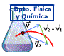 | Termodinámica  Conceptos básicos | IES La Magdalena.  Avilés. Asturias

La Termodinámica es la parte de la Física que estudia a nivel macroscópico las transformaciones de la energía, y cómo esta energía puede convertirse en trabajo (movimiento).
En Termodinámica se estudian sistemas más o menos extensos (un sistema puede ser cierta cantidad de gas encerrada en un recipiente, la atmósfera terrestre o el universo entero) que tienen cierta energía, energía interna, U (1). La energía interna de un sistema depende del tipo de sustancia, estado de agregación en que se encuentra, presión y temperatura.

Los sistemas pueden ser:
- Abiertos. Si intercambian materia y energía con el exterior.
- Cerrados. Si no intercambian materia, pero sí energía con el exterior.
- Aislados. Si no intercambian materia ni energía con el exterior.

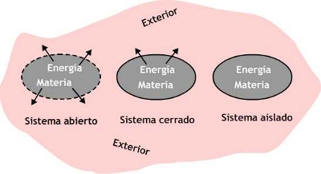

El estado del sistema y los cambios que experimenta vienen fijados por las llamadas variables de estado:
- Composición. Lo más corriente es que la composición no se modifique con lo que esta variable no se tiene en cuenta.
- Presión
- Volumen
- Temperatura (K)

Si se conocen las variables de estado, todas las otras propiedades físicas de un sistema: masa, densidad, índice de refracción... etc., quedan determinadas. Si existe una ecuación (ecuación de estado) que relaciona las variables de estado (como en el caso de los gases) no es necesario especificar todas las variables ya que una de ellas puede determinarse a partir de la ecuación.
Energía Interna. Calor y trabajo

Un sistema (no aislado) puede variar su energía interna (U) intercambiando energía con el exterior. El intercambio de energía se lleva a cabo mediante:
- Intercambio de calor
Llamamos calor (Q) a la energía en tránsito que pasa de un cuerpo a otro cuando éstos están a distinta temperatura. El calor, por tanto, es energía en tránsito de un cuerpo a otro. Por consiguiente, sus unidades serán las establecidas para la energía (J), aunque a menudo se mida en calorías (cal) o en kilocalorías (1 kcal = 10³ cal. 1 J = 0,24 cal).
Por convenio el calor tiene signo positivo cuando es absorbido por el sistema (su energía interna aumenta) y negativo si es cedido por el sistema (su energía interna disminuye)
- Realización de trabajo
El trabajo (W) nos da la energía transferida a un sistema cuando sobre él actúa una fuerza:
Si sobre el sistema considerado actúa alguna fuerza externa, puede transferirse energía entre el sistema y el exterior que podemos evaluar calculando el trabajo realizado por la fuerza.
Por convenio, el trabajo tiene signo positivo cuando es realizado contra el sistema (por ejemplo cuando se comprime un gas), ya que su energía interna aumenta; y negativo si es realizado por el sistema (por ejemplo cuando un gas se expande), ya que su energía interna disminuye.
Aplicando el Principio de Conservación de la Energía podemos calcular la variación de energía interna de un sistema, lo que constituye el Primer Principio de la Termodinámica (que no es más que una forma de enunciar el Principio de Conservación de la Energía)
La variación de energía interna de un sistema viene dada por la suma algebraica del calor absorbido/desprendido y el trabajo realizado por el sistema o en su contra.
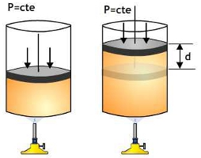
Si consideramos, a modo de ejemplo, el sistema representado en la figura, donde un gas encerrado en un cilindro se calienta y se expande a presión constante, y suponemos que se comunican 25 J de energía en forma de calor, y que el trabajo de expansión vale 10 J. La variación de energía interna del gas sería:

Trabajo de expansión para un gas ideal en un proceso a presión constante

Teniendo en cuenta que podemos saber la fuerza externa sobre el émbolo (de superficie, S) si conocemos la presión externa (P), podemos calcular el trabajo realizado por el gas contra la fuerza externa:

Si la expansión del gas se provoca, no calentando, sino aumentando la cantidad de gas, y suponiendo comportamiento ideal, podemos poner:

Un dato a tener en cuenta es que la energía interna es una magnitud de estado (o magnitud de punto). Esto es, su variación es independiente del camino seguido, y sólo depende del estado de partida (punto inicial) y del estado final (punto final), sin embargo calor y trabajo no son magnitudes de estado. Esto es, tanto el calor absorbido/cedido por el sistema como el trabajo realizado por el sistema, o en su contra, dependen del camino (tipo de procesos realizados). Por tanto, aunque Q y W dependen del camino, su diferencia Q - W (energía interna), no depende del camino
Existen, sin embargo, unos procesos en los cuales el calor es magnitud de estado:

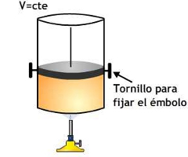
- Procesos a volumen constante
En los procesos a V=cte el trabajo de expansión es nulo.
El calor absorbido/desprendido (Q_{V}) será, por tanto, igual a la variación de energía interna

- Procesos a presión constante
En los procesos a P=cte el trabajo de expansión no es nulo.
El calor absorbido/desprendido (Q_{P}) valdrá:

(U+PV) debe ser una magnitud de estado, ya que se obtiene combinando magnitudes de estado . A esta nueva magnitud se la denomina entalpía, H. Por tanto:

El calor absorbido/cedido en un proceso a P=cte recibe el nombre de incremento de entalpía y es una magnitud de estado.
La entalpía, al igual que la energía interna, depende del tipo de sustancia, estado de agregación en que se encuentra, presión y temperatura.

A partir de lo dicho más arriba podemos establecer relaciones entre Q_{V} y Q_{P} y el incremento de energía interna y de entalpía. Considerando gases ideales:

El valor de R para cálculos termodinámicos es:

(1⁾ La energía interna de un sistema es la que posee debido a la energía propia de sus moléculas.

